Załącznik nr 10 do SIWZ

Szczegółowy opis techniczny przedmiotu zamówienia

- Koncepcja

Celem powstania nowego budynku Inkubatora Przedsiębiorczości w Lesznie jest stworzenie dogodnego środowiska dla rozwoju nowopowstałych i innowacyjnych firm. W związku z tym wyposażenie budynku ma odpowiadać najnowszym trendom pod względem wystroju i aranżacji wnętrz w budynkach o przeznaczeniu biznesowym. Ma je charakteryzować prostota, ale jednocześnie innowacyjność. Wysoki poziom estetyki, forma wykończenia, nowoczesność, design oraz kolory i kształty wyposażenia mają być dopasowane do rodzaju wnętrza Większość ścian pokryją jasne, przyjazne odcienie, co pozwoli łatwiej się skupić i efektywnie wykonywać zawodowe obowiązki. W każdym wnętrzu będzie zachowana spójność aranżacji przestrzeni. Dobór i funkcjonalność poszczególnych elementów wyposażenia zapewni komfort pracy oraz łatwość ich przenoszenia, zestawiania w nowy interesujący sposób. Ergonomiczne rozwiązania stanowisk pracy, w tym regulacja mebli, rozmieszczenie, zapewnią wygodę i swobodę ruchu, gwarantując komfort pracy. Wyposażenie ma być wykonane z materiałów odpornych na zabrudzenia i uszkodzenia. Nowoczesna przestrzeń biurowa w wysokim stopniu będzie dostosowana do potrzeb jego użytkowników czyli pracowników biura.

W budynku zaplanowano różne pomieszczenia o charakterze biurowym, dla których zaplanowano następujące wyposażenie:
Biura - Biura w IP będą nowoczesne, przestrzenne i jasne. Funkcjonalność i ergonomia mebli zapewni komfort pracy wszystkich przebywających w biurze osób.

1. Biuro o powierzchni ok. 12,01 m2 (4,31x2,82)
Wyposażenie biura obejmuje:
-fotel biurowy - 1 sztuka (pkt. 2. Tabela, Lp.3)
-biurko z kontenerem - 1 sztuka (pkt. 2. Tabela, Lp.1)
-krzesła konferencyjne - 2 sztuki (pkt. 2. Tabela, Lp.4)
-regał biurowy - 1 sztuka (pkt. 2. Tabela, Lp.10)
-szafa biurowa - 1 sztuka (pkt. 2. Tabela, Lp.8)

2.Biuro o powierzchni ok. 20,15 m2 (3,53x5,64)
Wyposażenie biura obejmuje:
- fotel biurowy - 2 sztuki (pkt. 2. Tabela, Lp.3)
-biurko z kontenerem - 2 sztuki (pkt. 2. Tabela, Lp.1)
-krzesła konferencyjne - 2 sztuki (pkt. 2. Tabela, Lp.4)
-regał biurowy - 1 sztuka (pkt. 2. Tabela, Lp.10)
-szafa biurowa - 1 sztuka (pkt. 2. Tabela, Lp.8)

3.Biuro podmiotu zarządzającego IP o powierzchni ok. 20,15 m2 (3,53x5,64)
Wyposażenie biura obejmuje:
-fotel biurowy - 1 sztuka (patrz. pkt. 2. Tabela, Lp.3)
-biurko kątowe z kontenerem - 1 sztuka (pkt. 2. Tabela, Lp.2)
-krzesła konferencyjne - 10 sztuk (pkt. 2. Tabela, Lp.4)
-regał biurowy - 1 sztuka (pkt. 2. Tabela, Lp.10)
-szafa biurowa - 1 sztuka (pkt. 2. Tabela, Lp.8)
-szafa ubraniowa – 1 sztuka (pkt. 2. Tabela, Lp.9)
- stół – 1 sztuka ((patrz. pkt. 2. Tabela, Lp.7)

Wykończenie pomieszczeń (1, 2, 3)
-ściany malowane - kolor biały w odcieniu ciepłym np. NCS – kolor S0500-N;
-wykładzina obiektowa - gładka, z tworzywa sztucznego, kolor szary
-sufit podwieszany - panelowy, kolor biały;
- wewnętrzna stolarka okienna – kolor biały
- drzwi – pełne, w kolorze jasny beton (7us, CPL 0,7 Porta)

- Sala konferencyjna o powierzchni 34,47 m2 (8,03x4,18)
Elegancka, jasna,.. Możliwe ustawienia sali: teatralne kolumnowe, szkolne, podkowa, mieszczące od 20 - 42 osób. Udogodnienia: światło dzienne, flipchart z tablicą suchościeralną, projektor multimedialny*, ekran*, w zabudowie ściany zamykana szafa ze zlewem*, internet, klimatyzacja
Wyposażenie obejmuje:
-krzesła konferencyjne - 42 sztuk; (pkt. 2. Tabela, Lp.4)
-stoły konferencyjne - 10 stołów; (pkt. 2. Tabela, Lp.5)
- szafka na sprzęt – 1 szt. (pkt. 2. Tabela, Lp. 12)
- flipchart z tablicą suchościeralną (pkt. 2. Tabela, Lp. 14)
-*wyposażenie audio-wizualne obejmujące ekran projekcyjny opuszczany elektrycznie o wymiarach 2,70x2,20 m, plug and play, projektor multimedialny z uchwytem sufitowym oraz zestaw głośnikowy składający się z głośników sufitowych oraz wzmacniacza,
- *w zabudowie ściany zamykana szafa ze zlewem,

*elementy niebędące przedmiotem przetargu

- Sala coworkingu – 24,47 m2 (3,85x6,36)
Sala, w której możliwe będzie wynajęcie miejsca do pracy na godziny w kreatywnym otoczeniu i z dostępem do Internetu. Coworking będzie przestrzenią przyjazną, inspirującą, sprzyjającą nawiązywaniu nowych kontaktów.
Wyposażenie obejmuje:
-krzesła konferencyjne - 12 sztuk; (pkt. 2. Tabela, Lp.4)
-stoły konferencyjne - 7 sztuk; (pkt. 2. Tabela, Lp.6)
-szafka na dokumenty - 12 skrytek, zamykanych na indywidualne zamki - 1 sztuka; (pkt. 2. Tabela, Lp.13)

- Sala kreatywności – 36,36 m2 (4,18x8,76)
W strefie kreatywności w stymulującym otoczeniu (dobór odpowiednich barw i nietuzinkowych form przestrzennych) znajdą się meble, które umożliwią efektywny networking. Stworzone w ten sposób innowacyjne środowisko przyczyni się do powstawania nowych pomysłów. Elementy wykończenia będą nawiązywać do tematyki szybownictwa (np. fototapety- błękit nieba, szybowce w locie, hasło „Sky is the limit”, itp.). sztuczna trawa z wykładziną dywanową, ściana wspinaczkowa, jako strefę odpoczynku i relaksu oraz w kanapy i pufy z możliwością dowolnej aranżacji, które będą sprzyjać budowaniu przyjaznej, nieformalnej atmosfery. Kreatywna ściana do robienia notatek, pozwolą na prezentowanie stworzonych pomysłów. Sala może pełnić również funkcję sali konferencyjnej. Dzięki możliwości otwarcia sali na jadalnię będzie można uzyskać jeszcze większą przestrzeń. Dodatkowe udogodnienia to rozkładana ściana i chowany ekran oraz projektor sufitowy (elementy niebędące przedmiotem przetargu).
Wyposażenie obejmuje:
-fotel wiszący typu kokon - 2 sztuki; (pkt. 2. Tabela, Lp.17)
-pufy - 6 sztuk; (pkt. 2. Tabela, Lp.16)
-kanapy modułowe – 6 modułów, (pkt. 2. Tabela, Lp.15)
-wyposażenie audio-wizualne jak dla sali konferencyjnej
-regał – 2 sztuki (pkt. 2. Tabela, Lp.19)
-stolik kawowy – 2 sztuki (pkt. 2. Tabela, Lp.18)
Wykończenie pomieszczenia:
-detal ściany - farba tablicowa, magnetyczna, kolor ciemny zharmonizowany z całością;
-detal ściany - płyty w formacie 140x300 cm z betonu architektonicznego, z imitacją szalunku i mocowań;
-fototapeta - 2 sztuki; jedna z widokiem nieba i chmur, druga z widokiem szybowca w chmurach;
-litery - przestrzenne, montowane do ściany lub naklejane na fototapetę;
-fragment ze ścianką wspinaczkową - kamienie do wspinaczki montowane do ściany; w sumie 30 kamieni; kolory: niebieski, żółty, czerwony;
-drążek do podciągania montowany do ściany;
-wykładzina dywanowa w kolorze szarym,
-część powierzchni podłogi (ok. 14,0 m2) pokryta sztuczną trawą dekoracyjną (
-sufit podwieszany - panelowy, kolor biały;
-wieszak - rozwiązanie indywidualne (w formie haczyków zawieszanych na drążku);
Wizualizacja Sali kreatywności w załączniku nr do SIWZ

Szczegółowe wytyczne minimalnych parametrów dot. wyposażenia umieszczono w pkt. 2. Tabela – Zestawienie minimalnych parametrów wyposażenia.

2. Tabela – Zestawienie minimalnych parametrów wyposażenia
Lp. | Przedmiot zamówienia | Wymagane minimalne parametry | Ilość | Przeznaczenie
1 | Biurko z kontenerem
 |  | Biurko:
 |  | Wymiary: głębokość 80 cm, długość 140 cm, wysokość blatu 75 cm (+- 20 mm) | 50 | biuro
 |  | Konstrukcja z płyty wiórowej lub sklejki, laminowana o grubości min. 25 mm, | 50 | biuro
 |  | Nogi połączone blendą (wys. ok. 60% wysokości biurka ) za pomocą mimośrodów, | 50 | biuro
 |  | Płyta blatu wykończona obrzeżem z tworzywa sztucznego - dla zwiększenia odporności na odrywanie się obrzeża (wykończone taśmą brzegową ABS o grubości 2 - 3 mm) oraz względów estetycznych i higienicznych krawędzie blatu po odcięciu płyty wykończone w technologii bezspoinowej, bez użycia kleju. | 50 | biuro
 |  | Stopki do regulacji poziomu ok. 15mm | 50 | biuro
 |  | Biurko wyposażone w przepusty kablowe do przeprowadzenia przewodów (miejsce montażu przepustów i ich ilość do wyznaczenia podczas montażu/dostawy wyposażenia) | 50 | biuro
 |  | Kolorystyka mebli *:  Biurko: blaty – kolory jasnego drewna (brzoza/klon) lub zbliżony, boki, blenda – szary | 50 | biuro
 |  | Kontener: | 50 | biuro
 |  | Wymiary: szerokość 45 cm (-/+20mm) głębokość. ok. 60 cm, z możliwością wsunięcia pod biurko, konstrukcja kontenera: 3 szuflady + piórnik, zamykane na klucz, 2 komplety kluczy | 50 | biuro
 |  | Płyta wieńca górnego i dolnego kontenera wykończona obrzeżem (wykończone taśmą brzegową ABS o grubości 2 - 3 mm) | 50 | biuro
 |  | Kontener na 4 kółkach, z czego 2 przednie posiadają hamulec | 50 | biuro
 |  | Kolorystyka mebli*:  Kontener: front - kolory jasnego drewna (brzoza/klon) lub zbliżony, wieniec górny, dolny, boki - szary  Uchwyty*** | 50 | biuro
 |  | Spełnia wymogi europejskiej klasy higieny E1 | 50 | biuro
 |  | Posiada atest PZH | 50 | biuro
 |  | Zgodne z normami technicznymi dla mebli biurowych i innych**** | 50 | biuro
 |  | Zdjęcie poglądowe lub rysunek poglądowy: | 50 | biuro
 |  | 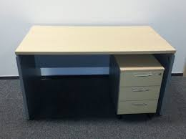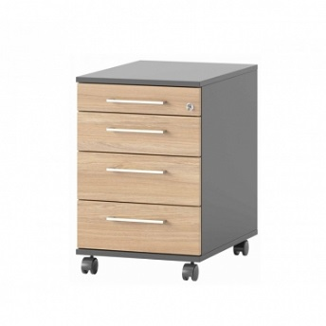 | 50 | biuro
2 | Biurko kątowe prawe z kontenerem
 |  | Biurko wymiary: 160x160 cm, głębokość 80 i 60 cm, wysokość blatu 75 cm (+- 20 mm) | 1 | biuro
 |  | Konstrukcja z płyty wiórowej lub sklejki, laminowana o grubości 25 mm
 |  | płyta blatu wykończona obrzeżem z tworzywa sztucznego dla zwiększenia odporności na odrywanie się obrzeża (ABS o grubości 2-3 mm) oraz względów estetycznych i higienicznych krawędzie blatu po odcięciu płyty wykończone w technologii bezspoinowej, bez użycia kleju.
 |  | Stopki do regulacji poziomu ok. 15mm, nogi połączone blendą (wys. ok. 60% wysokości biurka) za pomocą mimośrodów,
 |  | Biurko wyposażone w przepusty kablowe do przeprowadzenia przewodów (miejsce montażu przepustów i ich ilość do wyznaczenia podczas montażu/dostawy wyposażenia).
Kolorystyka mebli*:
Biurko: blaty – kolory jasnego drewna (brzoza/klon) lub zbliżony, boki, blenda – szary
 |  | Spełnia wymogi europejskiej klasy higieny E1
 |  | Posiada atest PZH
 |  | Zgodne z normami technicznymi dla mebli biurowych i innych****
 |  | Kontener: zgodnie z opisem powyżej
 |  | Zdjęcie poglądowe lub rysunek poglądowy:
 |  | 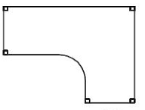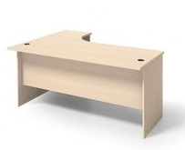
3 | fotel biurowy
 |  | Wymiary:  wysokość 95-105 cm,  szerokość całkowita krzesła 55-65 cm,  wysokość oparcia nie mniejsza niż 50 cm,  wysokość od podłoża do siedziska 40-50 cm,  głębokość siedziska krzesła 55-65 cm,  szerokość siedziska krzesła 55-65 cm,.  waga maksymalna – 16 kg | 51 | biuro
 |  | Konstrukcja metalowa | 51 | biuro
 |  | Obrotowy, lekki, regulowany (odchylenie, kąt oparcia, opór odchylania, wysokość siedziska, głębokość siedziska, wysokość oparcia); | 51 | biuro
 |  | Siedzisko wyprofilowane, miękkie, tapicerowane oparcie wyprofilowane, miękkie, siatkowe | 51 | biuro
 |  | Podłokietniki z regulacją ich wysokości; | 51 | biuro
 |  | Podłokietniki mają mieć nakładki z miękkiego poliuretanu (PU), | 51 | biuro
 |  | Fotel na pięcioramiennej podstawie, na kółkach; | 51 | biuro
 |  | Tapicerka o wysokiej wytrzymałości na ścieranie (powyżej 200 tys. cykli w skali Martindala), gęsta, regularna struktura tkania. | 51 | biuro
 |  | Kolorystyka tapicerki:***  - kolor tapicerki zielony melanż (tkanina złożona ze splotu nitek o różnych barwach, w tym różnych odcieni zieleni), ostatecznie dający efekt koloru „żywego” zielonego, nawiązujący do koloru z broszury LCB, korespondujący z tapicerką kanap w tym kolorze, | 51 | biuro
 |  | - tapicerka odporna na plamy i zabrudzenia,  - pilIing według normy EN ISO 12945-2, wynik 4,  - odporność koloru na światło w skali 1 - 8 według normy EN ISO 105 -B02, wynik 5-7,  - odporność koloru na ścieranie w skali 1 - 5 według normy EN IS0 105x12(mokre/suche), wynik 4-5,  - trudnopalność (papieros, zapałka) EN1021 P1&2 | 51 | biuro
 |  | Spełnia wymogi europejskiej klasy higieny E1 | 51 | biuro
 |  | Posiada atest PZH | 51 | biuro
 |  | Zgodne z normami technicznymi dla mebli biurowych i innych**** | 51 | biuro
 |  | Zdjęcie poglądowe lub rysunek poglądowy: | 51 | biuro
 |  |  | 51 | biuro
  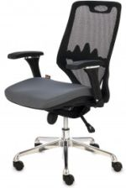
  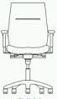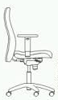
4 | krzesła
 |  | Wymiary:  Szerokość 45-55 cm, głębokość 50-60 cm, wysokość 80-90 cm, wysokość siedziska 45-50 cm; waga - 4,75 kg | 148 | Biuro, sala konferencyjna, jadalnia/hol, sala coworkingu
 |  | Nowoczesne i uniwersalne modele | 148 | Biuro, sala konferencyjna, jadalnia/hol, sala coworkingu
 |  | Profilowane drewno lub sklejka, laminowane | 148 | Biuro, sala konferencyjna, jadalnia/hol, sala coworkingu
 |  | Drewno lub sklejka w kolorze jasnego drewna (brzoza/klon) lub zbliżony, zabezpieczona wysokiej jakości lakierem bezbarwnym, odpornym  na promienie UV. Dodatkowo może być bejcowana wg dostępnej palety kolorów. | 148 | Biuro, sala konferencyjna, jadalnia/hol, sala coworkingu
 |  | Konstrukcja wykonana z profili stalowych okrągłych o średnicy minimum 18-20 mm, malowana proszkowo, wszystkie elementy konstrukcyjne mają być spawane a nie gięte, | 148 | Biuro, sala konferencyjna, jadalnia/hol, sala coworkingu
 |  | Wszystkie spawy mają być wykonane w sposób niewidoczny (gładkie i niewystające poza obrys profilu),  przednie nogi mają być prostopadłe do siedziska i umieszczone w taki sposób, aby nie wychodziły poza obrys siedziska,  tylne nogi mają być wysunięte na zewnątrz (na boki) od siedziska tak, aby przy ustawieniu krzeseł w rzędy stanowiły dystans pomiędzy krzesłami zwiększając przestrzeń dla użytkownika | 148 | Biuro, sala konferencyjna, jadalnia/hol, sala coworkingu
 |  | Stopki zakończone nakładkami z tworzywa sztucznego, zabezpieczającymi posadzkę | 148 | Biuro, sala konferencyjna, jadalnia/hol, sala coworkingu
 |  | Do stelaża przymocowane (np. filcowe) osłonki zabezpieczające stelaż i siedzisko przed zarysowaniem przy sztaplowaniu. | 148 | Biuro, sala konferencyjna, jadalnia/hol, sala coworkingu
 |  | Sztaplowanie i możliwość składowania na wózku transportowym (po min. 6 krzeseł) | 148 | Biuro, sala konferencyjna, jadalnia/hol, sala coworkingu
 |  | Siedzisko wyprofilowane, miękkie, tapicerowane  oparcie wyprofilowane, miękkie, tapicerowane | 148 | Biuro, sala konferencyjna, jadalnia/hol, sala coworkingu
 |  | Tapicerka o wysokiej wytrzymałości na ścieranie (powyżej  200 tys. cykli w skali Martindala), gęsta, regularna struktura tkania. | 148 | Biuro, sala konferencyjna, jadalnia/hol, sala coworkingu
 |  | Kolorystyka tapicerki:**  Kolor tapicerki zielony melanż (tkanina złożona ze splotu nitek o różnych barwach, w tym różnych odcieni zieleni), ostatecznie dający efekt koloru „żywego” zielonego, nawiązujący do koloru z broszury LCB, korespondujący z tapicerką kanap w tym kolorze | 148 | Biuro, sala konferencyjna, jadalnia/hol, sala coworkingu
 |  | - tapicerka odporna na plamy i zabrudzenia,  - pilIing według normy EN ISO 12945-2, wynik 4,  - odporność koloru na światło w skali 1 - 8 według normy EN ISO 105 -B02, wynik 5-7,  - odporność koloru na ścieranie w skali 1 - 5 według normy EN IS0 105x12(mokre/suche), wynik 4-5,  - trudnopalność (papieros, zapałka) EN1021 P1&2 | 148 | Biuro, sala konferencyjna, jadalnia/hol, sala coworkingu
 |  | Spełnia wymogi europejskiej klasy higieny E1 | 148 | Biuro, sala konferencyjna, jadalnia/hol, sala coworkingu
 |  | Posiada atest PZH | 148 | Biuro, sala konferencyjna, jadalnia/hol, sala coworkingu
 |  | Zgodne z innymi normami technicznymi dla mebli biurowych i innych**** | 148 | Biuro, sala konferencyjna, jadalnia/hol, sala coworkingu
 |  | Zdjęcie poglądowe lub rysunek poglądowy: | 148 | Biuro, sala konferencyjna, jadalnia/hol, sala coworkingu
 |  | 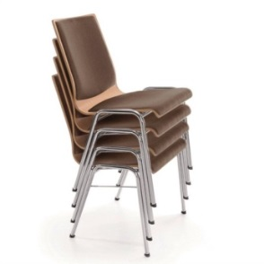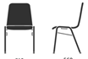 | 148
5 | stół konferencyjny
 |  | Wymiary: szer. 40cm, dług. 120cm, wysokość 75cm  Prostokątny z możliwością składania nóg. | 12 | Sala konferencyjna
 |  | Wytrzymałe, lekkie | 12 | Sala konferencyjna
 |  | Płyta wiórowa lub sklejka, laminowane | 12 | Sala konferencyjna
 |  | Rama stalowa, malowana proszkowo, składana, z możliwością dostawienia krzesła do krótkiego boku i wsunięcia stóp pod ramę/stelaż, łatwa do złożenia | 12 | Sala konferencyjna
 |  | Blat wykonany z płyty wiórowej trzywarstwowej  • o grubości 18 - 25 mm,  • pokrytej obustronnie okleiną sztuczną odporną na zarysowania. | 12 | Sala konferencyjna
 |  | Możliwość łączenia stołów w większe moduły i przechowywania np. na wózkach wyposażonych w koła (po ok. 6 stołów); | 12 | Sala konferencyjna
 |  | Płyta blatu biurka wykończona obrzeżem (ABS o grubości 2-3 mm) wtopionym w płytę. | 12 | Sala konferencyjna
 |  | Kolorystyka*:  Blaty – kolory jasnego drewna (brzoza/klon) lub zbliżony, | 12 | Sala konferencyjna
 |  | Spełnia wymogi europejskiej klasy higieny E1 | 12 | Sala konferencyjna
 |  | Posiada atest PZH | 12 | Sala konferencyjna
 |  | Zgodne z normami technicznymi dla mebli biurowych i innych**** | 12 | Sala konferencyjna
 |  | Zdjęcie poglądowe lub rysunek poglądowy: | 12 | Sala konferencyjna
 |  | 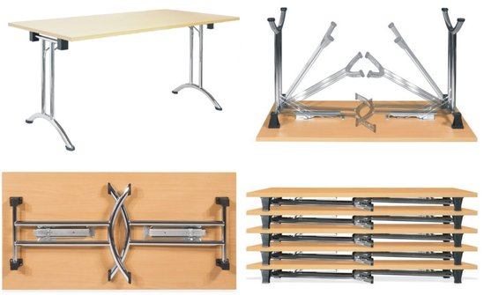 | 12 | Sala konferencyjna
6 | stół konferencyjny
 |  | Wymiary: szer. 80 cm, dług. 120cm, wysokość 75cm  Prostokątny z możliwością składania nóg. | 11 | Coworking, jadalnia
 |  | Wytrzymałe, lekkie | 11 | Coworking, jadalnia
 |  | Płyta wiórowa lub sklejka, laminowane | 11 | Coworking, jadalnia
 |  | Rama stalowa, malowana proszkowo, składana, z możliwością dostawienia krzesła do krótkiego boku i wsunięcia stóp pod ramę/stelaż, łatwa do złożenia | 11 | Coworking, jadalnia
 |  | Możliwość umieszczenia kilku stołów w rzędzie lub łączenia w celu zaoszczędzenia miejsca lub stworzenia większego stołu | 11 | Coworking, jadalnia
 |  | Blat wykonany z płyty wiórowej trzywarstwowej  • o grubości 18 - 25 mm,  • pokrytej obustronnie okleiną sztuczną odporną na zarysowania. | 11 | Coworking, jadalnia
 |  | Możliwość łączenia stołów w większe moduły i przechowywania np. na wózkach wyposażonych w koła (po ok. 6 stołów); | 11 | Coworking, jadalnia
 |  | Płyta blatu wykończona obrzeżem z (ABS o grubości 2-3 mm) wtopionym w płytę. | 11 | Coworking, jadalnia
 |  | Kolorystyka*:  Blaty – kolory jasnego drewna (brzoza/klon) lub zbliżony, | 11 | Coworking, jadalnia
 |  | Spełnia wymogi europejskiej klasy higieny E1 | 11 | Coworking, jadalnia
 |  | Posiada atest PZH | 11 | Coworking, jadalnia
 |  | Zgodne z normami technicznymi dla mebli biurowych i innych**** | 11 | Coworking, jadalnia
 |  | Zdjęcie poglądowe lub rysunek poglądowy: | 11 | Coworking, jadalnia
7 | Stół konferencyjny duży
 |  | Wymiary: szer. 80 cm, dł. 200cm, wysokość 75cm | 1 | Biuro podmiotu zarządzającego IP
 |  | Rama stalowa, malowana proszkowo, | 1 | Biuro podmiotu zarządzającego IP
 |  | Płyta wiórowa lub sklejka, laminowane | 1 | Biuro podmiotu zarządzającego IP
 |  | Blat wykonany z płyty wiórowej trzywarstwowej  • o grubości min. 25 mm,  • pokrytej obustronnie okleiną sztuczną odporną na zarysowania. | 1 | Biuro podmiotu zarządzającego IP
 |  | Płyta blatu wykończona obrzeżem (ABS o grubości 2-3 mm) wtopionym w płytę | 1 | Biuro podmiotu zarządzającego IP
 |  | Kolorystyka*:  Blaty – kolory jasnego drewna (brzoza/klon) lub zbliżony | 1 | Biuro podmiotu zarządzającego IP
 |  | Spełnia wymogi europejskiej klasy higieny E1 | 1 | Biuro podmiotu zarządzającego IP
 |  | Posiada atest PZH | 1 | Biuro podmiotu zarządzającego IP
 |  | Zgodne z normami technicznymi dla mebli biurowych i innych**** | 1 | Biuro podmiotu zarządzającego IP
8 | szafa biurowa
 |  | Wymiary (+- 20 mm): szerokość 80 cm /głębokość 40 cm / wysokość 185 cm | 33 | biuro
 |  | Szafa dwudrzwiowa z parą drzwi uchylnych, zamykanych na klucz, z kompletem dwóch kluczy patentowych | 33 | biuro
 |  | Stabilna budowa, wykonana w sposób przeznaczony do intensywnej eksploatacji w budynkach użyteczności publicznej | 33 | biuro
 |  | Korpus/obudowa i drzwi wykonane z płyty wiórowej trójwarstwowej z wiórów drzewnych, łączonej żywicą mocznikową pokrytą obustronnie okładziną sztuczną, drewnopodobną, laminowana | 33 | biuro
 |  | Grubość płyty – minimum 18 mm.  Półki (4 szt.) wykonane z płyty wiórowej, trójwarstwowej,  • o grubości minimum 18mm  Półki mocowane na stałe,  Wnętrze szafy posiada cztery półki, pozwalające na składowanie pięciu rzędów segregatorów (min. wysokość 33cm). Udźwig każdej półki do 50 kg, półki w kolorze korpusu (odcienie szarości)(kolorystyka*) | 33 | biuro
 |  | ,,Plecy” – tylna część szafy wykonana z płyty wiórowej trójwarstwowej, HDF 3mm, w kolorze korpusu szafy (kolorystyka*) | 33 | biuro
 |  | Korpus - wieniec górny widoczny płyty o grubości 18 mm i dolny za drzwiami szafy wykonany z płyty o grubości 18 mm. Wszystkie widoczne krawędzie oklejone listwą ABS o grubości 2 mm w kolorze płyty (kolorystyka*), odporną na uderzenia mechaniczne | 33 | biuro
 |  | Szafa wyposażona w cokół dolny o wys. 8 cm, stopki zapewniające poziomowanie od wewnątrz szafy, w zakresie minimum 15 mm, bez potrzeby odsuwania lub podnoszenia mebla | 33 | biuro
 |  | Uchwyty*** | 33 | biuro
 |  | Kolorystyka:*  Korpus/obudowa, półki, tylna część szafy – szary, fronty - kolory jasnego drewna (brzoza/klon) lub zbliżony |  | biuro
 |  | Spełnia wymogi europejskiej klasy higieny E1
 |  | Posiada atest PZH
 |  | Zgodne z normami technicznymi dla mebli biurowych i innych****
 |  | Zdjęcie poglądowe lub rysunek poglądowy:
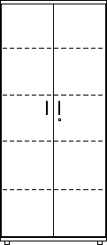
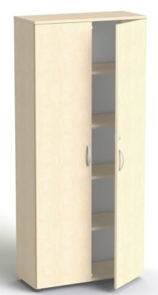
9 | Szafa ubraniowa
 |  | Wymiary (+- 20 mm): szerokość 80 cm /głębokość 40 cm / wysokość 185 cm | 1 | biuro
 |  | Szafa dwudrzwiowa z parą drzwi uchylnych, zamykanych na klucz, z kompletem dwóch kluczy patentowych | 1 | biuro
 |  | Stabilna budowa, wykonana w sposób przeznaczony do intensywnej eksploatacji w budynkach użyteczności publicznej | 1 | biuro
 |  | Korpus/obudowa i drzwi wykonane z płyty wiórowej trójwarstwowej z wiórów drzewnych, łączonej żywicą mocznikową pokrytą obustronnie okładziną sztuczną, drewnopodobną, laminowana | 1 | biuro
 |  | Grubość płyty – minimum 18 mm.  Półki (1 szt. przez całą długość szafy) wykonane z płyty wiórowej, trójwarstwowej,  • o grubości minimum 18 mm  Półki mocowane na stałe,  - szafa ubraniowa ma być wyposażona w półkę (w górnej części szafy, jw.) oraz uchwyt na wieszaki zamocowany do górnej półki, prostopadle do otwieranych drzwi, wysuwany.  - wszystkie drzwi maja posiadać zamek patentowy, półki w kolorze korpusu (odcienie szarości) | 1 | biuro
 |  | ,,Plecy” – tylna część szafy wykonana z płyty wiórowej trójwarstwowej, HDF 3mm, w kolorze korpusu szafy. | 1 | biuro
 |  | Korpus - wieniec górny widoczny płyty o grubości 18 mm i dolny za drzwiami szafy wykonany z płyty o grubości 18 mm. Wszystkie widoczne krawędzie oklejone listwą ABS o grubości 2 mm w kolorze płyty, odporną na uderzenia mechaniczne | 1 | biuro
 |  | Szafa wyposażona w cokół dolny o wys. 8 cm, stopki zapewniające poziomowanie od wewnątrz szafy, w zakresie minimum 15 mm, bez potrzeby odsuwania lub podnoszenia mebla | 1 | biuro
 |  | Uchwyty*** | 1 | biuro
 |  | Kolorystyka:*  Korpus/obudowa, półki, tylna część szafy – szary, fronty - kolory jasnego drewna (brzoza/klon) lub zbliżony | 1 | biuro
 |  | Spełnia wymogi europejskiej klasy higieny E1 | 1 | biuro
 |  | Posiada atest PZH | 1 | biuro
 |  | Zgodne z normami technicznymi dla mebli biurowych i innych**** | 1 | biuro
 |  | Zdjęcie poglądowe lub rysunek poglądowy: | 1 | biuro
 |  | 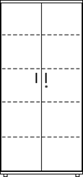 | 1 | biuro
10 | Regał biurowy
 |  | Wymiary (+- 20 mm): szerokość 80cm /głębokość 40cm / wysokość 185 cm | 33 | biuro
 |  | Korpus/obudowa i drzwi wykonane z płyty wiórowej trójwarstwowej z wiórów drzewnych, łączonej żywicą mocznikową pokrytą obustronnie okładziną sztuczną, drewnopodobną, laminowana | 33 | biuro
 |  | Część dolna dwudrzwiowa z parą drzwi uchylnych, zamykanych na klucz, z kompletem dwóch kluczy patentowych, część górna otwarta | 33 | biuro
 |  | Stabilna budowa, wykonana w sposób przeznaczony do intensywnej eksploatacji w budynkach użyteczności publicznej | 33 | biuro
 |  | Półki (4 szt.) wykonane z płyty wiórowej, trójwarstwowej,  • o grubości minimum 18 mm.  Półki mocowane na stałe,  Wnętrze szafy posiada cztery półki z możliwością regulacji wysokości pozwalające na składowanie pięciu rzędów segregatorów (min. wysokość 33cm). Udźwig każdej półki do 50 kg, półki w kolorze korpusu (odcienie szarości) | 33 | biuro
 |  | ,,Plecy” – tylna część szafy wykonana z płyty wiórowej trójwarstwowej, HDF 3mm, w kolorze korpusu szafy | 33 | biuro
 |  | Korpus - wieniec górny widoczny płyty o grubości 18 mm i dolny za drzwiami szafy wykonany z płyty o grubości 18 mm. Wszystkie widoczne krawędzie oklejone listwą ABS o grubości 2 mm w kolorze płyty, odporną na uderzenia mechaniczne | 33 | biuro
 |  | Szafa wyposażona w cokół dolny o wys. 8 cm, stopki zapewniające poziomowanie od wewnątrz szafy, w zakresie minimum 15 mm, bez potrzeby odsuwania lub podnoszenia mebla | 33 | biuro
 |  | Uchwyty*** | 33 | biuro
 |  | Kolorystyka:*  Korpus/obudowa, półki, tylna część szafy – szary, fronty - kolory jasnego drewna (brzoza/klon) lub zbliżony | 33 | biuro
 |  | Spełnia wymogi europejskiej klasy higieny E1 | 33 | biuro
 |  | Posiada atest PZH | 33 | biuro
 |  | Zgodne z normami technicznymi dla mebli biurowych i innych**** | 33 | biuro
 |  | Zdjęcie poglądowe lub rysunek poglądowy: | 33 | biuro
 |  | 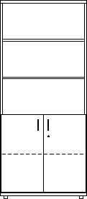 | 33 | biuro
11 | Szafa
 |  | Wymiary (+- 20 mm): szerokość 80cm /głębokość 30cm / wysokość 210 cm | jadalnia
 |  | Szafa dwudrzwiowa z parą drzwi uchylnych, zamykanych na klucz, z kompletem dwóch kluczy patentowych | jadalnia
 |  | Stabilna budowa, wykonana w sposób przeznaczony do intensywnej eksploatacji w budynkach użyteczności publicznej | jadalnia
 |  | Korpus/obudowa i drzwi wykonane z płyty wiórowej trójwarstwowej z wiórów drzewnych, łączonej żywicą mocznikową pokrytą obustronnie okładziną sztuczną, drewnopodobną, laminowana | jadalnia
 |  | Grubość płyty – minimum 18 mm.  Półki (4 szt.) wykonane z płyty wiórowej, trójwarstwowej,  • o grubości minimum 18mm  Półki mocowane na stałe,  Wnętrze szafy posiada cztery półki, pozwalające na składowanie pięciu rzędów segregatorów (min. wysokość 33cm). Udźwig każdej półki do 50 kg, półki w kolorze korpusu (odcienie szarości)(kolorystyka*) | jadalnia
 |  | ,,Plecy” – tylna część szafy wykonana z płyty wiórowej trójwarstwowej, HDF 3mm, w kolorze korpusu szafy (kolorystyka*) | jadalnia
 |  | Korpus - wieniec górny widoczny płyty o grubości 18 mm i dolny za drzwiami szafy wykonany z płyty o grubości 18 mm. Wszystkie widoczne krawędzie oklejone listwą ABS o grubości 2 mm w kolorze płyty (kolorystyka*), odporną na uderzenia mechaniczne | jadalnia
 |  | Szafa wyposażona w cokół dolny o wys. 8 cm, stopki zapewniające poziomowanie od wewnątrz szafy, w zakresie minimum 15 mm, bez potrzeby odsuwania lub podnoszenia mebla | jadalnia
 |  | Uchwyty*** | jadalnia
 |  | Kolorystyka:*  Korpus/obudowa, półki, tylna część szafy – szary, fronty - kolory jasnego drewna (brzoza/klon) lub zbliżony | jadalnia
 |  | Spełnia wymogi europejskiej klasy higieny E1 | jadalnia
 |  | Posiada atest PZH | jadalnia
 |  | Zgodne z normami technicznymi dla mebli biurowych i innych**** | jadalnia
 |  | Zdjęcie poglądowe lub rysunek poglądowy: | jadalnia
12 | Szafka na sprzęt
 |  | Wymiary (+- 20 mm): szerokość 80 cm /głębokość 40 cm / wysokość 70-80 cm | 1 | Sala konferencyjna
 |  | Płyta wiórowa trójwarstwowa, laminowana | 1 | Sala konferencyjna
 |  | Szafa dwudrzwiowa z parą drzwi uchylnych, zamykanych na klucz, z kompletem dwóch kluczy patentowych | 1 | Sala konferencyjna
 |  | Stabilna budowa, Szafa wykonana w sposób przeznaczony do intensywnej eksploatacji w budynkach użyteczności publicznej | 1 | Sala konferencyjna
 |  | Półki (1 szt.) wykonane z płyty wiórowej, trójwarstwowej,  • o grubości minimum 18/25mm. – zależy od szerokości  Półki mocowane na stałe, wnętrze szafy posiada jedną półkę. Udźwig półki do 50 kg, półki w kolorze korpusu (odcienie szarości) | 1 | Sala konferencyjna
 |  | ,,Plecy” – tylna część szafy wykonana z płyty wiórowej trójwarstwowej, HDF 3mm, w kolorze korpusu szafy | 1 | Sala konferencyjna
 |  | Korpus - wieniec górny widoczny płyty o grubości 18 mm i dolny za drzwiami szafy wykonany z płyty o grubości 18 mm. Wszystkie widoczne krawędzie oklejone listwą ABS o grubości 2 mm w kolorze płyty, odporną na uderzenia mechaniczne | 1 | Sala konferencyjna
 |  | Szafa wyposażona w cokół dolny, stopki zapewniające poziomowanie od wewnątrz szafy, w zakresie minimum 15 mm, bez potrzeby odsuwania lub podnoszenia mebla | 1 | Sala konferencyjna
 |  | Uchwyty*** | 1 | Sala konferencyjna
 |  | Kolorystyka:*  Korpus/obudowa, półki, tylna część szafy – szary, fronty - kolory jasnego drewna (brzoza/klon) lub zbliżony | 1 | Sala konferencyjna
 |  | Spełnia wymogi europejskiej klasy higieny E1 | 1 | Sala konferencyjna
 |  | Posiada atest PZH | 1 | Sala konferencyjna
 |  | Zgodne z normami technicznymi dla mebli biurowych i innych**** | 1 | Sala konferencyjna
 |  | Zdjęcie poglądowe lub rysunek poglądowy: | 1 | Sala konferencyjna
 |  | 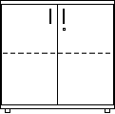 | 1 | Sala konferencyjna
13 | szafa do sali coworkingu
 |  | Wymiary szafki: głębokość całości 40-55 cm, wysokość maksymalnie180 cm;  wymiary skrytki minimum: szerokość 35 cm, głębokość 35 cm, wysokość 45 cm | 1 | sala coworkingu
 |  | Z płyty wiórowej trzywarstwowej, laminowana | 1 | sala coworkingu
 |  | 12 skrytek, zamykanych na indywidualne zamki; do każdego zamka 2 klucze, zamek w systemie klucza master; zamki tradycyjne, kodowane ręcznie lub elektronicznie albo karty dostępu | 1 | sala coworkingu
 |  | Wzmocnienie drzwiczek, ryglowanie 1-punktowe | 1 | sala coworkingu
 |  | Funkcja skrytki: przechowywanie segregatorów, dokumentów, laptopów itp. | 1 | sala coworkingu
 |  | ,,Plecy” – tylna część szafy wykonana z płyty wiórowej trójwarstwowej, o grubości 8-12 mm, w kolorze korpusu szafy | 1 | sala coworkingu
 |  | Korpus - wieniec górny widoczny płyty o grubości 18 mm i dolny za drzwiczkami szafy wykonany z płyty o grubości 18 mm. Wszystkie widoczne krawędzie oklejone listwą ABS o grubości 2 mm w kolorze płyty, odporną na uderzenia mechaniczne | 1 | sala coworkingu
 |  | Szafa wyposażona w cokół dolny, stopki zapewniające poziomowanie od wewnątrz szafy, w zakresie minimum 15 mm, bez potrzeby odsuwania lub podnoszenia mebla | 1 | sala coworkingu
 |  | Uchwyty** | 1 | sala coworkingu
 |  | Kolorystyka:*  Korpus/obudowa, półki, tylna część szafy – szary, fronty - kolory jasnego drewna (brzoza/klon) lub zbliżony | 1 | sala coworkingu
 |  | Spełnia wymogi europejskiej klasy higieny E1 | 1 | sala coworkingu
 |  | Posiada atest PZH | 1 | sala coworkingu
 |  | Zgodne z normami technicznymi dla mebli biurowych i innych**** | 1 | sala coworkingu
 |  | Zdjęcie poglądowe lub rysunek poglądowy: | 1 | sala coworkingu
 |  | 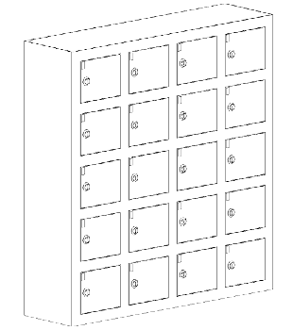 | 1 | sala coworkingu
14 | flipchart-tablica
 |  | Podstawa jezdna (kółka z systemem blokowania), regulowana wysokość | 4 | Sala konferencyjna, sala coworkingu
 |  | Wymiary: możliwość zawieszenia papieru w formacie A1, ok. 74 x 106 cm. | 4 | Sala konferencyjna, sala coworkingu
 |  | Powierzchnia magnetyczna - suchościeralna (na markery do tablic białych i magnesy). | 4 | Sala konferencyjna, sala coworkingu
 |  | Istnieje możliwość zawieszenia bloku A1, poprzez odpowiednie ustawienie rozstawu haków. W zestawie: elementy montażowe | 4 | Sala konferencyjna, sala coworkingu
 |  | Możliwość wysunięcia, dodatkowych ramiom w celu przypięcia do tablicy więcej arkuszy papieru | 4 | Sala konferencyjna, sala coworkingu
 |  | Markery (4 kolory) do tablic białych, gąbka i magnesy w zestawie | 4 | Sala konferencyjna, sala coworkingu
 |  | Rama aluminiowa zapewnia stabilizację oraz podnosi estetykę produktu, półka na gąbkę | 4 | Sala konferencyjna, sala coworkingu
 |  | Zdjęcie poglądowe lub rysunek poglądowy: | 4 | Sala konferencyjna, sala coworkingu
 |  | 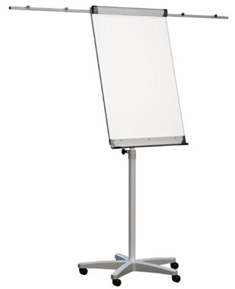 | 4 | Sala konferencyjna, sala coworkingu
15 | kanapa modułowa
 |  | Wymiary modułu: siedzisko min. 60x60 cm, wys. siedziska do 47 cm, wysokość z oparciem do 85 cm; | 10 modułów | Sala kreatywności, jadalnia/hall
 |  | Nóżki metalowe wys. ok 5 cm, pasujące do wystroju sali kreatywności | 10 modułów | Sala kreatywności, jadalnia/hall
 |  | Siedziska i oparcia jako osobne elementy; możliwość łączenia poszczególnych modułów za pomocą łączników stabilizujących - sąsiadujące elementy nie przesuwają się | 10 modułów | Sala kreatywności, jadalnia/hall
 |  | Siedziska i oparcia wyprofilowane, miękkie | 10 modułów | Sala kreatywności, jadalnia/hall
 |  | Tapicerka o wysokiej wytrzymałości na ścieranie (powyżej 200 tys. cykli w skali Martindala), gęsta, regularna struktura tkania | 10 modułów | Sala kreatywności, jadalnia/hall
 |  | - Tapicerka odporna na plamy i zabrudzenia,  - PilIing według normy EN ISO 12945-2, wynik 4,  - Odporność koloru na światło w skali 1 - 8 według normy EN ISO 105 -B02, wynik 5-7,  - Odporność koloru na ścieranie w skali 1 - 5 według normy EN IS0 105x12(mokre/suche), wynik 4-5,  - Trudnopalność (papieros, zapałka) EN1021 P1&2 | 10 modułów | Sala kreatywności, jadalnia/hall
 |  | Kolorystyka tapicerki:**  4 moduły (do jadalni) - kolorystyka tapicerki „zielony melanż” (tkanina złożona ze splotu nitek o różnych barwach, w tym różnych odcieni zieleni), ostatecznie dający efekt koloru „żywego” zielonego nawiązujący do koloru z broszury LCB, korespondujący z tapicerką krzeseł konferencyjnych,  6 modułów (sala kreatywności) kolorystyka nawiązująca do logo LCB (czerwony, żółty, granat - melanż (tkanina złożona ze splotu nitek o różnych barwach, w tym różnych odcieni )), zgodnie z aranżacją Sali kreatywności | 10 modułów | Sala kreatywności, jadalnia/hall
 |  | Spełnia wymogi europejskiej klasy higieny E1 | 10 modułów | Sala kreatywności, jadalnia/hall
 |  | Posiada atest PZH | 10 modułów | Sala kreatywności, jadalnia/hall
 |  | Zgodne z pozostałymi normami technicznymi dla mebli biurowych i innych**** | 10 modułów | Sala kreatywności, jadalnia/hall
 |  | Zdjęcie poglądowe lub rysunek poglądowy: | 10 modułów | Sala kreatywności, jadalnia/hall
 |  | 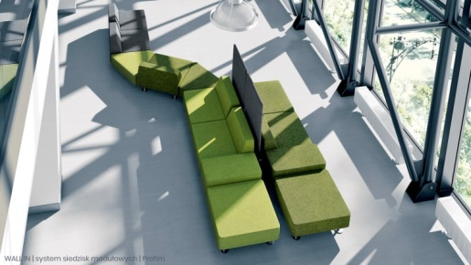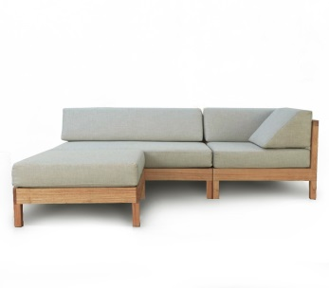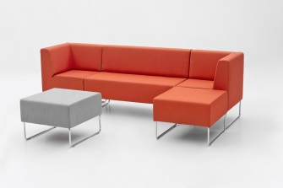 | 10 modułów | Sala kreatywności, jadalnia/hall
16 | pufa
 |  | Wymiary: min. 40x40 cm, wys. 45 cm; mogą być różne kształty | 6 | Sala kreatywności
 |  | Stelaż wykonany z płyty wiórowej, płyty pilśniowej, litego drewna | 6 | Sala kreatywności
 |  | Tapicerowane tkaniną o odporności na ścieranie min 200.000 cykli Martindale lub równoważna | 6 | Sala kreatywności
 |  | U chwyty do przenoszenia, możliwość łączenia/zsuwania razem | 6 | Sala kreatywności
 |  | - Tapicerka odporna na plamy i zabrudzenia,  - PilIing według normy EN ISO 12945-2, wynik 4  - Odporność koloru na światło w skali 1 - 8 według normy EN ISO 105 -B02, wynik 5-7  - Odporność koloru na ścieranie w skali 1 - 5 według normy EN IS0 105x12(mokre/suche), wynik 4-5,  - Trudnopalność (papieros, zapałka) EN1021 P1&2 | 6 | Sala kreatywności
 |  | Kolorystyka:**  nawiązująca do logo LCB (czerwony, żółty, granat - melanż” (tkanina złożona ze splotu nitek o różnych barwach, w tym różnych odcieni)), zgodnie z aranżacją Sali kreatywności | 6 | Sala kreatywności
 |  | Spełnia wymogi europejskiej klasy higieny E1 | 6 | Sala kreatywności
 |  | Posiada atest PZH | 6 | Sala kreatywności
 |  | Zgodne z pozostałymi normami technicznymi dla mebli biurowych i innych**** | 6 | Sala kreatywności
 |  | Zdjęcie poglądowe lub rysunek poglądowy: | 6 | Sala kreatywności
 |  | 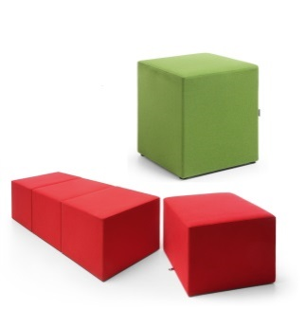 | 6 | Sala kreatywności
17 | fotel wiszący typu kokon
 |  | Wymiary maksymalne ze stelażem 210x120x90 cm  wymiary siedziska – wysokość maks. – 130 cm, szerokość 80-90 cm, głębokość – 70-80 cm | 2 | Sala kreatywności
 |  | stelaż stalowy, stojący, malowany proszkowo; trwały, podstawa ramy w kształcie koła (średnica ok. 100 cm) zapewniający bezpieczne i stabilne użytkowanie fotela, średnica rury 45mm i grubość ścianki 3,5mm | 2 | Sala kreatywności
 |  | Kokon w formie plecionki (oplot technorattanowy) | 2 | Sala kreatywności
 |  | Wyposażony w miękką i wygodną poduszkę, poduszka lub poszewka możliwa do prania | 2 | Sala kreatywności
 |  | Obciążenie 150 kg | 2 | Sala kreatywności
 |  | Kolorystyka***  Fotel szary + rama szara + poduszka szara | 2 | Sala kreatywności
 |  | Zdjęcie poglądowe lub rysunek poglądowy: | 2 | Sala kreatywności
 |  | 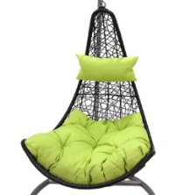  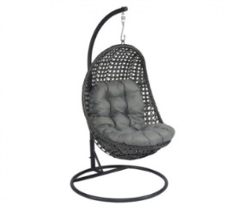 | 2 | Sala kreatywności
18 | stoliki (typu kawowego)
 |  | Wymiary: min. 50x50 | 2 | Sala kreatywności, jadalnia/hol
 |  | Płyta wiórowa, sklejka, laminowana | 2 | Sala kreatywności, jadalnia/hol
 |  | Konstrukcja lekka, wytrzymała, Stelaż stołów wykonane są z profili stalowych malowanych proszkowo | 2 | Sala kreatywności, jadalnia/hol
 |  | Blat o grubości min 2 cm, odporny na zabrudzenia w tym wodoodporny – nie powodujący purchawek | 2 | Sala kreatywności, jadalnia/hol
 |  | Kolorystyka*: blat odcienie szarości – korespondujący z pozostałym wyposażeniem jak biurko, stoły, regał, itp. | 2 | Sala kreatywności, jadalnia/hol
 |  | Spełnia wymogi europejskiej klasy higieny E1 | 2 | Sala kreatywności, jadalnia/hol
 |  | Posiada atest PZH | 2 | Sala kreatywności, jadalnia/hol
 |  | Zgodne z normami technicznymi dla mebli biurowych i innych**** | 2 | Sala kreatywności, jadalnia/hol
 |  | Zdjęcie poglądowe lub rysunek poglądowy: | 2 | Sala kreatywności, jadalnia/hol
 |  | 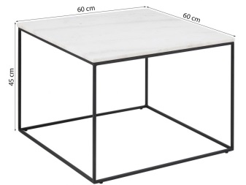
19 | Regał
 |  | Płyta wiórowa, sklejka, laminowana | 2 | Sala kreatywności
 |  | 2 półki, wykonane z płyty wiórowej, trójwarstwowej,  • o grubości minimum 18mm  Półki mocowane na stałe  Brak tylnej ścianki | 2 | Sala kreatywności
 |  | Wieniec górny i dolny wykonany z płyty o grubości 25- 28 mm.  Wszystkie widoczne krawędzie oklejone listwą ABS o grubości 2 mm, w kolorze płyty, odporną na uderzenia mechaniczne.  Wieniec dolny wyposażony w 4 kółka, z możliwością ich zablokowania | 2 | Sala kreatywności
 |  | Kolorystyka:*  korpus/obudowa, półki - szary – korespondujący z pozostałym wyposażeniem jak biurko, stoły, regał, itp. | 2 | Sala kreatywności
 |  | Spełnia wymogi europejskiej klasy higieny E1 | 2 | Sala kreatywności
 |  | Posiada atest PZH | 2 | Sala kreatywności
 |  | Zgodne z normami technicznymi dla mebli biurowych i innych**** | 2 | Sala kreatywności
 |  | Zdjęcie poglądowe lub rysunek poglądowy: | 2 | Sala kreatywności
 |  | 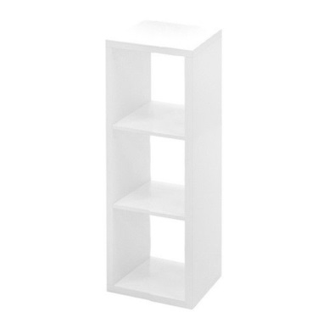 | 2 | Sala kreatywności
20 | Stolik cateringowy
 |  | Wymiary:  rozłożony (ø x szer.): ok. 80, wysokość: 110cm  złożony (dł. x szer. x wys.): ok. 140 x 80 x 5cm  waga: ok. 9kg  grubość blatu ok. 5 cm | 4 | jadalnia
 |  | Blat stolika wykonany jest z tworzywa sztucznego  Stelaż metalowy malowany proszkowo  Gumowe nóżki niwelujące hałas i zapobiegające rysowaniu podłogi | 4 | jadalnia
 |  | Blokada uniemożliwiająca jego samoczynne złożenie się, stabilny | 4 | jadalnia
 |  | Blat wodoodporny w kolorze szarym, łatwy do czyszczenia | 4 | jadalnia
 |  | Wyposażony w elastyczny pokrowiec ściśle przylegający, dopasowany do rozmiarów stolika, kolor szary (co najmniej zbliżony do koloru wyposażenia - kolorystyka*), nie wymagający prasowania, plamoodporny | 4 | jadalnia
 |  | Zdjęcie poglądowe lub rysunek poglądowy: | 4 | jadalnia
 |  | 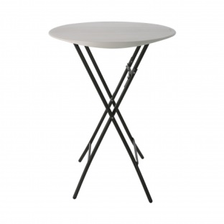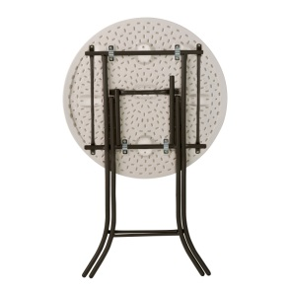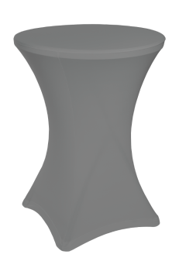 | 4 | jadalnia
21 | Zestaw mebli do jadalni/na taras
 |  | Lekkie, wytrzymałe, odpowiednie także na zewnątrz; odporne na warunki atmosferyczne (promieniowanie UV, deszcz, wiatr, temperatury niskie i wysokie itp.) i zabrudzenia, nóżki antypoślizgowe; | 2 zestawy | Jadalnia
 |  | Wykonane np. z polipropylenu i włókna szklanego; możliwość sztaplowania | 2 zestawy | Jadalnia
 |  | Krzesła:  Rozmiar: Szerokość: ok. 50-60 cm, Długość: 60 cm, Wysokość: 85/95 cm  Wysokość siedziska: ok. 45 cm  Wysokość podłokietnika: ok. 65 cm  Waga: ok. 3-4 kg  Materiał krzesła: Rama/stelaż: Stal, Oparcie: Plastik, Tekstylen/technorattan, Siedzisko: Plastik, Tekstylen/technorattan Podłokietnik: Korek, Stal  Rama stalowa proszkowana  Kolor: czarny/szary (kolorystyka*) | 2 zestawy | Jadalnia
 |  | Stół:  blat wymiary 80x80  wysokość – ok. 75 cm  imitacja desek – materiał polywood  Konstrukcja: stal proszkowana/aluminium/żywica syntetyczna (polipropylen)  Kolor: czarny/szary (kolorystyka*) | 2 zestawy | Jadalnia
 |  | Zdjęcie poglądowe lub rysunek poglądowy: | 2 zestawy | Jadalnia
 |  | 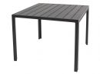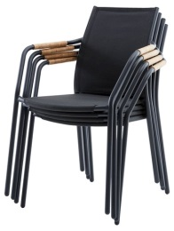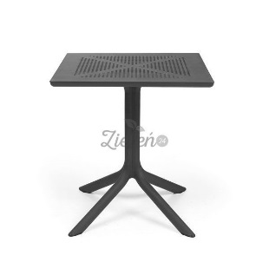 | 2 zestawy | Jadalnia
Dokumenty do załączenia wraz z ofertą:
- próbnik materiałów okleina, sklejka
- próbnik tapicerki
- biura (3 typy) *****
- sala kreatywności *****
- sala konferencyjna *****
- sala coworkingu *****
* Kolorystyka mebli: Kolory zgodne/korespondujące z całym wyposażeniem.
Kolor szary oraz kolory jasnego drewna (brzoza/klon) lub zbliżony.

** Kolorystyka tapicerki, rodzaj tkaniny Kolor tapicerki zielony melanż (tkanina złożona ze splotu nitek o różnych barwach, w tym różnych odcieni zieleni), ostatecznie dający efekt koloru „żywego” zielonego, nawiązujący do koloru z broszury LCB,
Typ/rodzaj tkaniny korespondujący z tapicerką pozostałych mebli tapicerowanych (kanapa, pufa, krzesło, fotel obrotowy). Oprócz zielonego w gamie zaproponowanych w specyfikacji znajdują się jeszcze szary, czerwony, żółty, granat (wszystkie melanż) – kolory korespondujące z logo LCB.

Ostateczne określenie odcieni w podanej wyżej kolorystyce dla mebli oraz koloru i rodzaju tkaniny dla tapicerki do ustalenie z Zamawiającym po wyłonieniu wykonawcy.

*** Uchwyty: metalowe, nowoczesne, kształt do ustalenia z Zamawiającym.

****Normy techniczne dla mebli biurowych i innych
Normy techniczne dla mebli biurowych i innych – zgodne z polskimi normami i przepisami prawa.

***** Wizualizacje rozmieszczenia wybranych elementów wyposażenia w następujących pomieszczeniach (rzut z góry i z boku, format A3):
1. Biuro małe
2. Biuro duże
3. Biuro podmiotu zarządzającego
4. Sala kreatywności
5. Sala konferencyjna
6. Sala coworkingu

Opisy ww pomieszczeń znajdują się pkt. 1. Koncepcja

